**57. CYKLUS for**

Je univerzálny

Dá sa nastaviť počet opakovaní, alebo použiť length

**Obecný zápis cyklu for pre výpis celého poľa s použitím length:**

for(let i = 0; i < nazovPola.length; i++){

    console.log(nazovPola[i])

    }

Príklad 1.

let employees = ["Jožo", "Fero", "Dušan", "Miro", "Matej"]

for(let k = 0; k < employees.length; k++){

    console.log(employees[k]) // riadok 1220

    console.log(k) // riadok 1221

}

Vypísanie v konzole

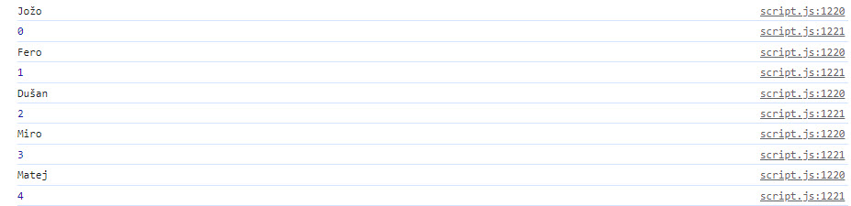

Príklad 2. pre obrátený cyklus for kde zadávame koľkokrát sa má zobraziť. V tomto príklade je to 4-krát.

// obrátený cyklus for

for(let j = 3; j >=0; j-- ){

    console.log("Ďalší test") // vypíše 4x další test // riadok 1210

}

Vypísanie v konzole

